Консультация учителя-логопеда Тайсиной Д.Д. для родителей
"Логопедический алфавит для родителей детей дошкольного возраста".

Артикуляционная гимнастика — это гимнастика для губ, языка, нижней челюсти. Научите малыша перед зеркалом открывать и закрывать рот, поднимать вверх язык, делать его широким и узким, удерживать в правильном положении.
Быстрая речь неприемлема в разговоре с ребенком. Говорите ясно, четко, называя предметы правильно, используя как "детские", так и "взрослые" слова (Это машина — би-би. А вот собака — ав-ав!). Не позволяйте малышу говорить быстро.
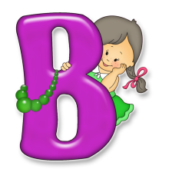Всегда рассказывайте ребенку о том, что видите. Помните, что если для вас все окружающее знакомо и привычно, то малыша со всем, что нас окружает, нужно познакомить. Объясните ему, что дерево растет, цветок цветет, зачем на нем пчела. От вас зависит, будет ли развитым ваш малыш.
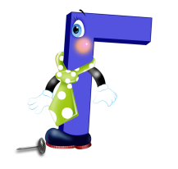
Главные составляющие красивой речи: правильность, четкость, внятность, умеренные темп и громкость, богатство словарного запаса и интонационная выразительность. Такой должна быть ваша речь.

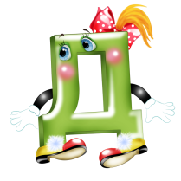Дыхательная гимнастика важна в становлении речи. Чтобы выработать воздушную струю, необходимую для произнесения многих звуков, научите ребенка дуть тонкой струйкой на легкие игрушки, шарики, кораблики на воде (щеки раздувать нельзя!).

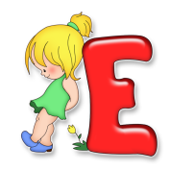
Если ребенку исполнилось 3 года, он обязательно должен уметь говорить фразами. Отсутствие фразовой речи говорит о задержке речевого развития, а отсутствие слов в 3 года — о грубых нарушениях общего развития.


Жесты дополняют нашу речь. Но если малыш вместо речи пользуется жестами, не пытайтесь понимать его без слов. Сделайте вид, что не знаете, чего он хочет. Побуждайте его просить. Чем дольше будете понимать "жестовую" речь ребенка, тем дольше он будет молчать.


"Золотая серединка" — вот к чему надо стремиться в развитии ребенка, т.е. к норме. Присмотритесь к малышу. Отличается ли он от сверстников? Не перегружайте его информацией, не ускоряйте его развитие. Пока ребенок не овладел родным языком, рано изучать иностранный (не зря в двуязычных семьях очень часто у детей наблюдается общее недоразвитие речи!).


Иллюстрации в детских книгах, соответствующих возрасту ребенка, — прекрасное пособие для развития речи. Рассматривайте с ним иллюстрации, говорите о том что (кто?) изображен на них; пусть малыш отвечает на вопросы: где? кто? какой? что делает? какого цвета? какой формы? Ставьте вопросы с предлогами за, под, над и др.


Критерии, по которым можно оценить речь ребенка, родители должны знать. Например, нормы звукопроизношения таковы:

0-1 год — а, у, и, п, б, м

1-2 года — о, н, нь, т, ть, д, дь, к, г, х, в, ф
3-4 года — й, ль, э, с, сь, з, зь, ц

4-5 лет — ш, ж, ч, щ

5 лет — л, р, рь

